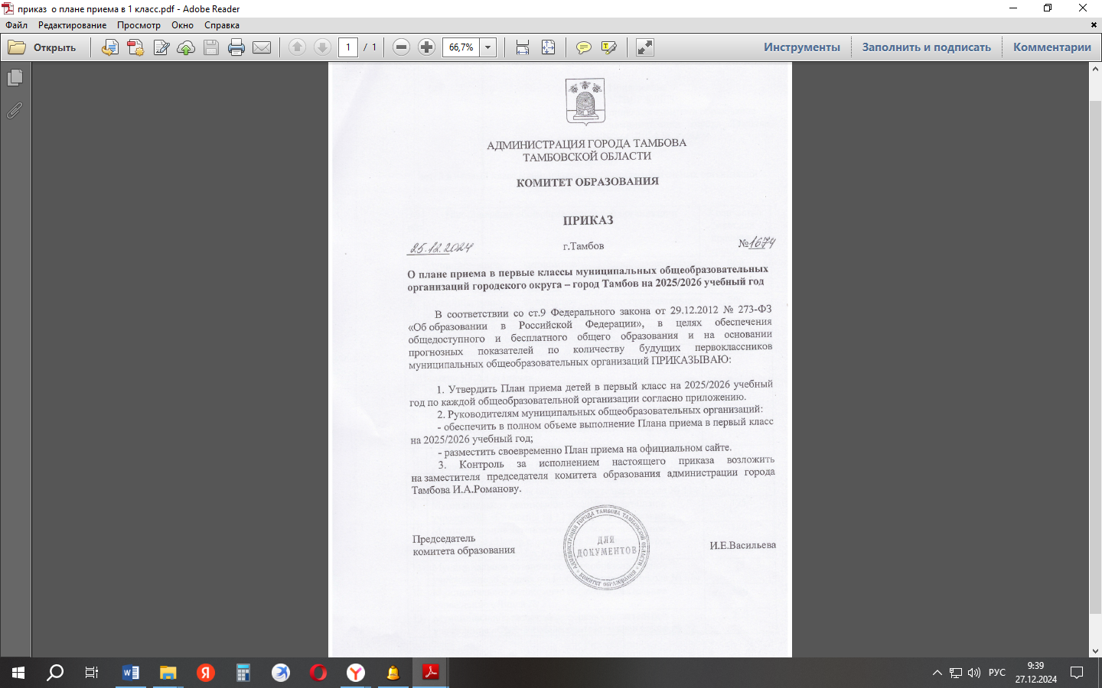

ВЫПИСКА

Приложение

УТВЕРЖДЕН

приказом комитета образования

администрации города Тамбова

25.12.2024 №1674

План приема детей в первый класс муниципальных организаций

на 2025/2026 учебный год

|  |  |  |
| --- | --- | --- |
| № | Наименование образовательной организации | Количество мест для приема в первый класс |
| 16 | Муниципальное автономное общеобразовательное учреждение «Лицей  № 28 имени Н.А.Рябова» | 120 |